奋斗中学2017—2018年第二学期第一次月考试题
高二数学（理科）
一、选择题（每题5分，共60分）
1．已知的导函数为，则（ ）
A. B. C. D.
2．若函数$y=f(x)$在点$x_{0}$处可导，则函数$y=f(x)$在点$x_{0}$的导数值为是函数 $y=f(x)$在点$x_{0}$取极值的（ ）
A.充分不必要条件 B.必要不充分条件
C.充要条件 D.既不必要也不充分条件
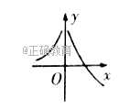
3．函数f(x)的图象如图所示，则的图像可能是（ ）
A. 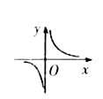 B. 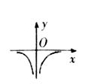
C. 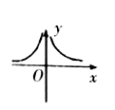 D. 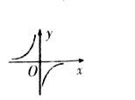
4．一物体在力F(x)＝3x²－2x＋5(力单位：N，位移单位：m)作用力下，沿与力F(x) 相同的方向由x＝5 m直线运动到x＝10 m处做的功是( )
A. 925 J B. 850 J C. 825 J D. 800 J
5．（ ）
A. B. C. D.
6．函数的减区间为（ ）
A. B. C. D.
7．已知直线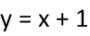与曲线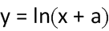相切，则的值为（ ）
A. B. C. D.
8．若函数$f(x)=x^{3}+\text{ax}−2$在区间$(1,+∞)$内是增函数，则实数$a$的取值范围是 （ ）
A.$(3,+∞)$ B. $[−3,+∞)$ C. $(−3,+∞)$ D. $(−∞,−3)$
9．已知函数的图像与轴恰有三个不同公共点，则的取值范 围是（ ）
A. B. C. D.
10．设函数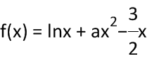，若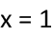是函数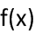是极大值点，则函数的极小值为（ ）
A. 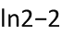 B. 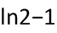 C. 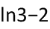 D. 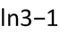
11．若函数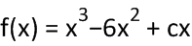无极值点，则实数的取值范围是（ ）．
A. 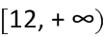 B. 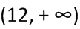 C. 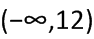 D. 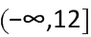
12．定义在上的连续函数，其导函数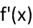为奇函数，且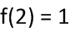，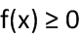；当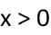时， 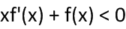恒成立，则满足不等式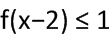的解集为（ ）
A. 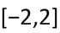 B. 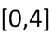 C. 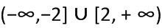 D. 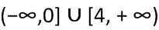
二、填空题（每题5分，共20分）
13．计算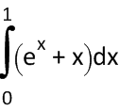=___________.
14．若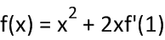，则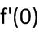等于__________．
15．设函数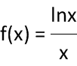，则函数在的值域是__________．
16．已知函数，若过点存在三条直线与曲线相切，求的取值范围__________．
三、解答题（共70分）
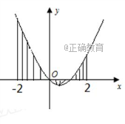
17．（10分）求由直线，，及曲线 所围成的图形的面积．

18.（12分）设函数，曲线过点，且在点处的 切线的斜率为2.
（1）求，的值.
（2）令，求函数在定义域上的值域.

19．（12分）已知函数．
（1）当时，求曲线在点处的切线方程；
（2）求函数的极值.

20．（12分）若，求证：

21．（12分）已知函数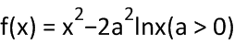．
（1）若在处取得极值，求实数的值．
（2）若在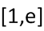上没有零点，求实数的取值范围．

22.（12分）已知函数
（1）当时，求的极值；
（2）若，对恒成立，求的取值范围.

高二数学第二次月考（理科）答案
- 选择题
1-5 DBDCD 6-10 DBBCA 11-12 AD
二、填空题
13.；
14. -4；
15. ；
16.
三、解答题
17. 由，得到或，
则

18.(1)a=-1,b=3 (2)(-_{∞，0})
19.（1）x+y-2=0 （2）a≤0 无极值 a>0，在x=a取得极小值a-alna，无极大值
20.

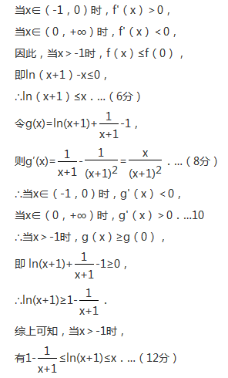

21. （）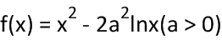的定义域为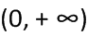，且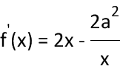．
∵在处取得极值，∴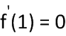，解得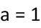或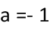（舍），
当时，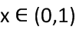，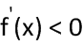；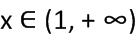，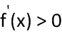，
∴函数在处取得极小值，故．
（）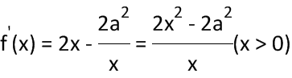．
令，解得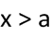；令，解得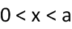，
∴函数的单调增区间为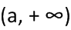，单调减区间为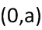．
（）要使在上没有零点，只需在上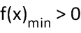或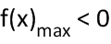，
又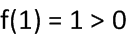，只需在区间上，．
①当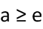时，在区间上单调递减，则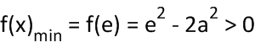，
解得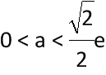与矛盾．
②当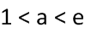时，在区间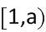上单调递减，在区间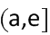上单调递增，
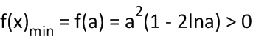，解得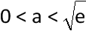，∴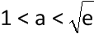．
③当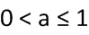时，在区间上单调递增，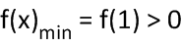，满足题意，
综上所述，实数的取值范围是：．

22.
